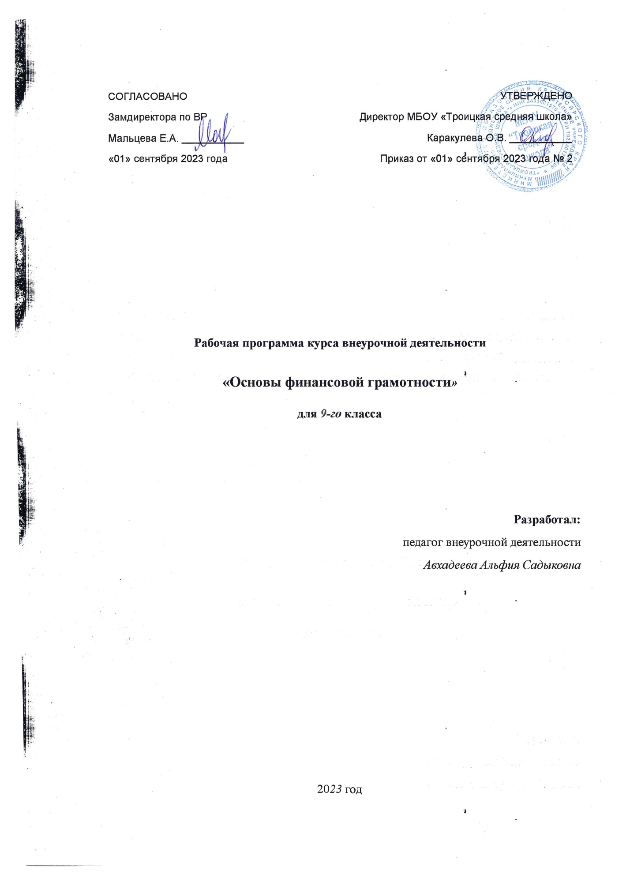

Программа курса внеурочной деятельности «Основы финансовой грамотности».

Пояснительная записка.

Актуальность данной программы обусловлена развитием финансовой
Отличительной особенностью программы данного курса является то, что он базируется на системно-деятельностном подходе к обучению, который обеспечивает активную учебно-познавательную позицию учащихся. У них формируются не только базовые знания в финансовой сфере, но также необходимые умения, компетенции, личные характеристики и установки.
Цели данного курса:
- формирование у учащихся готовности принимать ответственные и обоснованные решения в области управления личными финансами, способности реализовать эти решения;
- создание комфортных условий, способствующих формированию коммуникативных компетенций;
- формирование положительного мотивационного отношения к экономике через развитие познавательного интереса и осознание социальной необходимости.
Задачи:
- освоить систему знаний о финансовых институтах современного общества и инструментах управления личными финансами;
- овладеть умением получать и критически осмысливать экономическую информацию, анализировать, систематизировать полученные данные;
- формировать опыт применения знаний о финансовых институтах для эффективной самореализации в сфере управления личными финансами;
- формировать основы культуры и индивидуального стиля экономического поведения, ценностей деловой этики;
- воспитывать ответственность за экономические решения.
Программа рассчитана на учащихся 5–9 классов. Курс изучения составляет 35 часов в год для 5-8 классов, 34 часа в год для 9 классов.
Содержание курса внеурочной деятельности «Основы финансовой грамотности».
9 класс - 34 часа.
Управление денежными средствами семьи (8 часов).
Происхождение денег. Дискуссия «Деньги: что это такое?» Аналитическая работа «Что может происходить с деньгами и как это влияет на финансы нашей семьи?». Источники денежных средств семьи.Практическая работа «Какие бывают источники доходов?». Круглый стол «От чего зависят личные и семейные доходы?. Контроль семейных расходов.Дискуссия «Как контролировать семейные расходы и зачем это делать?». Построение семейного бюджета.Круглый стол «Что такое семейный бюджет и как его построить?». Практическая работа «Как оптимизировать семейный бюджет?».
Способы повышения семейного благосостояния (6 часов).
Способы увеличения семейных доходов с использованием услуг финансовых организаций.Мини-исследование «Для чего нужны финансовые организации?» Практическая работа «Как увеличить семейные расходы с использованием финансовых организаций?». Финансовое планирование как способ повышения благосостояния.Познавательная беседа «Для чего нужно осуществлять финансовое планирование?» Деловая игра «Как осуществлять финансовое планирование на разных жизненных этапах?» Осуществление проектной работы (что можно сделать ещё, чтобы научиться большему).
Риски в мире денег (7 часов).
Особые жизненные ситуации и как с ними справиться.
Правовая консультация «ОЖС: рождение ребёнка, потеря кормильца». Правовая консультация «ОЖС: болезнь, потеря работы, природные и техногенные катастрофы». Познавательная беседа «Чем поможет страхование?»
Риски в мире денег.
Практическая работа «Какие бывают финансовые риски?» Познавательная беседа «Что такое финансовые пирамиды?»Осуществление проектной работы.
Семья и финансовые организации: как сотрудничать без проблем (8 часов).
Банки и их роль в жизни семьи.
Мини-проект «Что такое банк и чем он может быть вам полезен?» Круглый стол «Польза и риски банковских карт?».
Собственный бизнес.
Выступления учащихся «Что такое бизнес?» Мини-проект «Как создать свое дело?»
Валюта в современном мире.
Познавательная беседа «Что такое валютный рынок и как он устроен?» Решение экономических задач «Можно ли выиграть, размещая сбережения в валюте?»Осуществление проектной работы.
Человек и государство: как они взаимодействуют (5 часов).
Налоги и их роль в жизни семьи.
Дискуссия «Что такое налоги и зачем их платить?» Работа с документами «Какие налоги мы платим?»
Пенсионное обеспечение и финансовое благополучие в старости.
Решение экономических задач «Что такое пенсия и как сделать ее достойной?»Конференция по курсу «Финансовая грамотность».

Планируемые результаты освоения курса внеурочной деятельности «Основы финансовой грамотности».

Содержание общеинтеллектуальных занятий курса внеурочной деятельности «Основы финансовой грамотности» обеспечивает реализацию личностных, метапредметных и предметных результатов.
Личностными результатами освоения курса «Основы финансовой грамотности» являются:
- осознание себя как члена семьи, общества и государства; понимание экономических проблем семьи и участие в их обсуждении; понимание финансовых связей семьи и государства;
- овладение начальными навыками адаптации в мире финансовых отношений: сопоставление доходов и расходов, расчёт процентов, сопоставление доходности вложений на простых примерах;
- развитие самостоятельности и личной ответственности за свои поступки; планирование собственного бюджета, предложение вариантов собственного заработка;
- развитие навыков сотрудничества с взрослыми и сверстниками в разных игровых и реальных экономических ситуациях;
- участие в принятии решений о семейном бюджете.
Метапредметными результатами изучения курса являются формирование следующих универсальных учебных действий (УУД):
Познавательные:
- освоение способов решения проблем творческого и поискового характера;
- использование различных способов поиска, сбора, обработки, анализа, организации, передачи и интерпретации информации; поиск информации в газетах, журналах, на интернет-сайтах и проведение простых опросов и интервью;
- формирование умений представлять информацию в зависимости от поставленных задач в виде таблицы, схемы, графика, диаграммы, диаграммы связей (интеллект-карты);
- овладение логическими действиями сравнения, анализа, синтеза, обобщения, классификации, установления аналогий и причинно-следственных связей, построения рассуждений, отнесения к известным понятиям;
- овладение базовыми предметными и межпредметными понятиями.
Регулятивные:
- понимание цели своих действий;
- планирование действия с помощью учителя и самостоятельно;
- проявление познавательной и творческой инициативы;
- оценка правильности выполнения действий; самооценка и взаимооценка;
- адекватное восприятие предложений товарищей, учителей, родителей.
Коммуникативные:
- составление текстов в устной и письменной формах;
- готовность слушать собеседника и вести диалог;
- готовность признавать возможность существования различных точек зрения и права каждого иметь свою;
- умение излагать своё мнение, аргументировать свою точку зрения и давать оценку событий;
- определение общей цели и путей её достижения; умение договариваться о распределении функций и ролей в совместной деятельности, осуществлять взаимный контроль в совместной деятельности,
- адекватно оценивать собственное поведение и поведение окружающих.
Предметными результатами изучения курса «Финансовая грамотность» являются:
- понимание основных принципов экономической жизни общества: представление о роли денег в семье и обществе, о причинах и последствиях изменения доходов и расходов семьи, о роли государства в экономике семьи;
- понимание и правильное использование экономических терминов;
- освоение приёмов работы с экономической информацией, её осмысление; проведение простых финансовых расчётов;
- приобретение знаний и опыта применения полученных знаний и умений для решения типичных задач в области семейной экономики: знание источников доходов и направлений расходов семьи и умение составлять простой семейный бюджет; знание направлений инвестирования и способов сравнения результатов на простых примерах;
- развитие способностей учащихся делать необходимые выводы и давать обоснованные оценки экономических ситуаций, определение элементарных проблем в области семейных финансов и нахождение путей их решения;
- развитие кругозора в области экономической жизни общества и формирование познавательного интереса к изучению общественных дисциплин.
Содержание курса внеурочной деятельности «Основы финансовой грамотности».
9 класс - 34 часа.
Управление денежными средствами семьи (8 часов).
Происхождение денег. Дискуссия «Деньги: что это такое?» Аналитическая работа «Что может происходить с деньгами и как это влияет на финансы нашей семьи?». Источники денежных средств семьи.Практическая работа «Какие бывают источники доходов?». Круглый стол «От чего зависят личные и семейные доходы?. Контроль семейных расходов.Дискуссия «Как контролировать семейные расходы и зачем это делать?». Построение семейного бюджета.Круглый стол «Что такое семейный бюджет и как его построить?». Практическая работа «Как оптимизировать семейный бюджет?».
Способы повышения семейного благосостояния (6 часов).
Способы увеличения семейных доходов с использованием услуг финансовых организаций.Мини-исследование «Для чего нужны финансовые организации?» Практическая работа «Как увеличить семейные расходы с использованием финансовых организаций?». Финансовое планирование как способ повышения благосостояния.Познавательная беседа «Для чего нужно осуществлять финансовое планирование?» Деловая игра «Как осуществлять финансовое планирование на разных жизненных этапах?» Осуществление проектной работы (что можно сделать ещё, чтобы научиться большему).
Риски в мире денег (7 часов).
Особые жизненные ситуации и как с ними справиться.
Правовая консультация «ОЖС: рождение ребёнка, потеря кормильца». Правовая консультация «ОЖС: болезнь, потеря работы, природные и техногенные катастрофы». Познавательная беседа «Чем поможет страхование?»
Риски в мире денег.
Практическая работа «Какие бывают финансовые риски?» Познавательная беседа «Что такое финансовые пирамиды?»Осуществление проектной работы.
Семья и финансовые организации: как сотрудничать без проблем (8 часов).
Банки и их роль в жизни семьи.
Мини-проект «Что такое банк и чем он может быть вам полезен?» Круглый стол «Польза и риски банковских карт?».
Собственный бизнес.
Выступления учащихся «Что такое бизнес?» Мини-проект «Как создать свое дело?»
Валюта в современном мире.
Познавательная беседа «Что такое валютный рынок и как он устроен?» Решение экономических задач «Можно ли выиграть, размещая сбережения в валюте?»Осуществление проектной работы.
Человек и государство: как они взаимодействуют (5 часов).
Налоги и их роль в жизни семьи.
Дискуссия «Что такое налоги и зачем их платить?» Работа с документами «Какие налоги мы платим?»
Пенсионное обеспечение и финансовое благополучие в старости.
Решение экономических задач «Что такое пенсия и как сделать ее достойной?»Конференция по курсу «Финансовая грамотность».

9 класс - 34 часа
№ п/п | Название темы
Управление денежными средствами семьи (8 часов)
Происхождение денег
1. | Дискуссия «Деньги: что это такое?».
2. | Аналитическая работа «Что может происходить с деньгами и как это влияет на финансы нашей семьи?».
Источники денежных средств семьи
3. | Практическая работа «Какие бывают источники доходов?».
4. | Круглый стол «От чего зависят личные и семейные доходы?».
Контроль семейных расходов
5. | Дискуссия «Как контролировать семейные расходы и зачем это делать?».
Построение семейного бюджета
6. | Круглый стол «Что такое семейный бюджет и как его построить?».
7-8. | Практическая работа «Как оптимизировать семейный бюджет?».
Способы повышения семейного благосостояния (6 часов)
Способы увеличения семейных доходов с использованием услуг
финансовых организаций
9. | Мини-исследование «Для чего нужны финансовые организации?».
10. | Практическая работа «Как увеличить семейные расходы с использованием финансовых организаций?».
Финансовое планирование как способ повышения благосостояния
11. | Познавательная беседа «Для чего нужно осуществлять финансовое планирование?».
12. | Деловая игра «Как осуществлять финансовое планирование на разных жизненных этапах?».
13-14. | Осуществление проектной работы (что можно сделать ещё, чтобы научиться большему).
Риски в мире денег (7 часов)
Особые жизненные ситуации и как с ними справиться
15. | Правовая консультация «ОЖС: рождение ребёнка, потеря кормильца».
16. | Правовая консультация «ОЖС: болезнь, потеря работы, природные и техногенные катастрофы».
17. | Познавательная беседа «Чем поможет страхование?».
Риски в мире денег
18. | Практическая работа «Какие бывают финансовые риски?».
19. | Познавательная беседа «Что такое финансовые пирамиды?».
20-21. | Осуществление проектной работы.
Семья и финансовые организации: как сотрудничать без проблем
(8 часов)
Банки и их роль в жизни семьи
22. | Мини-проект «Что такое банк и чем он может быть вам полезен?».
23. | Круглый стол «Польза и риски банковских карт?».
Собственный бизнес
24.. | Выступления учащихся «Что такое бизнес?».
25. | Мини-проект «Как создать свое дело?».
Валюта в современном мире
26. | Познавательная беседа «Что такое валютный рынок и как он устроен?».
27. | Решение экономических задач «Можно ли выиграть, размещая сбережения в валюте?».
28-29. | Осуществление проектной работы.
Человек и государство: как они взаимодействуют (5 часов)
Налоги и их роль в жизни семьи
30. | Дискуссия «Что такое налоги и зачем их платить?».
31. | Работа с документами «Какие налоги мы платим?».
Пенсионное обеспечение и финансовое благополучие в старости
32. | Решение экономических задач «Что такое пенсия и как сделать ее достойной?».
33-34. | Конференция по курсу «Финансовая грамотность».

Формы реализации программы.
Для реализации поставленных целей предлагаются следующие формы организации учебного процесса:
Дискуссия, проектно-исследовательская деятельность учащихся, деловая игра, практическая работа, юридическая консультация, правовая консультация, познавательная беседа, интерактивная беседа, мини-проект, мини-исследование, круглый стол, ток-шоу, творческая работа, викторина, ролевая игра, сюжетно-ролевая игра, выступления учащихся с показом презентаций, игра-путешествие, правовая игра, дидактическая игра, решение практических и проблемных ситуаций, решение практических и экономических задач, игра с элементами тренинга, работа с документами, аналитическая работа, конференция, конкурсы.

